Содержание

Введение...................................................................................................................8
1 Постановка задачи..............................................................................................10
1.1 Достоинства алгоритма сортировки вставками..................................10
1.2 Недостатки алгоритма сортировки вставками...................................10
1.3 Типичные сценарии применения данного алгоритма .......................11
2 Выбор решения...................................................................................................12
3 Описание программы.........................................................................................12
4 Схемы программы..............................................................................................15
5 Тестирование программы..................................................................................26
5.1 Тестирование на разных наборах данных...........................................26
5.2 Анализ полученных результатов тестирования.................................26
6 Отладка................................................................................................................27
Заключение.............................................................................................................27
Список используемой литературы.......................................................................28
Приложение А........................................................................................................29
Приложение Б Листинг.........................................................................................32

Введение

Microsoft Visual Studio — это программная среда по разработке приложений для ОС Windows, как консольных, так и с графическим интерфейсом.
Функциональная структура среды включает в себя:
1) редактор исходного кода с поддержкой технологии IntelliSense и возможностью простейшего рефакторинга кода;
2) отладчик кода;
3) редактор форм, предназначенный для упрощённого конструирования графических интерфейсов;
4) веб-редактор;
5) дизайнер классов;
6) дизайнер схем баз данных.
Visual Studio также позволяет создавать и подключать сторонние дополнения (плагины) для расширения функциональности практически на каждом уровне, включая добавление поддержки систем контроля версий исходного кода, добавление новых наборов инструментов (для редактирования и визуального проектирования кода на предметно-ориентированных языках программирования или инструментов для прочих аспектов процесса разработки программного обеспечения).
В комплект входят следующие основные компоненты:
- Visual Basic.NET – для разработки приложений на VisualBasic;
- Visual C++ – на традиционном языке C++;
- Visual C# – на языке C# (Microsoft);
- Visual F# – на F# (Microsoft Developer Division).
Интегрированная среда разработки (IntegratedDevelopmentEnvironment – IDE) Visual Studio предлагает ряд высокоуровневых функциональных возможностей, которые выходят за рамки базового управления кодом.
Ниже перечислены основные преимущества IDE-среды Visual Studio:
- Встроенный Web-сервер;
- Поддержка множества языков при разработке;
- Интуитивный стиль кодирования;
- Более высокая скорость разработки;
- Возможности отладки.
Язык программирования С++ представляет высокоуровневый компилируемый язык программирования общего назначения со статической типизацией, который подходит для создания самых различных приложений. На сегодняшний день С++ является одним из самых популярных и распространенных языков.
Своими корнями он уходит в язык Си, который был разработан в 1969—1973 годах в компании Bell Labs программистом Деннисом Ритчи. В начале 1980-х годов датский программист Бьерн Страуструп, который в то время работал в компании Bell Labs, разработал С++ как расширение к языку Си. Фактически вначале C++ просто дополнял язык Си некоторыми возможностями объектно-ориентированного программирования. И поэтому сам Страуструп вначале называл его как "C with classes" ("Си с классами").
С++ является мощным языком, унаследовав от Си богатые возможности по работе с памятью. Поэтому нередко С++ находит свое применение в системном программировании, в частности, при создании операционных систем, драйверов, различных утилит, антивирусов и т.д. К слову сказать, ОС Windows большей частью написана на С++. Но только системным программированием применение данного языка не ограничивается. С++ можно использовать в программах любого уровня, где важны скорость работы и производительность. Нередко он применяется для создания графических приложений, различных прикладных программ. Также особенно часто его используют для создания игр с богатой насыщенной визуализацией. Кроме того, в последнее время набирает ход мобильное направление, где С++ тоже нашел свое применение. И даже в веб-разработке также можно использовать С++ для создания веб-приложений или каких-то вспомогательных сервисов, которые обслуживают веб-приложения. В общем С++ – язык широкого пользования, на котором можно создавать практически любые виды программ.

1 Постановка задачи

Разработать программное обеспечение на языке программирования Си, осуществляющее автоматическую сортировку одномерного массива целых чисел по возрастанию с помощью метода вставок (Insertion Sort).
Исходные данные должны динамически считываться из внешнего текстового файла «input.txt», где числа могут быть разделены пробелами или запятыми. Программа должна осуществлять валидацию входных данных и корректно обрабатывать возможные ошибки: отсутствие файла, нехватку памяти, наличие некорректных символов (букв или знаков) и недостаточное количество элементов (минимально допустимое количество для работы — 3 числа).
После успешного выполнения сортировки программа должна выводить отчет в консоль, а также автоматически записывать итоговый отсортированный массив в результирующий текстовый файл «output.txt», разделяя элементы запятыми.

1.1 Достоинства алгоритма:

- Простота и надежность: Алгоритм очень легко реализуется в коде и работает максимально эффективно на небольших наборах чисел.
- Является устойчивой сортировкой (не меняет взаимный порядок равных элементов);
- Эффективен на практике для частично отсортированных массивов;
- Не требует дополнительной памяти — сортировка выполняется на том же месте.
1.2 Недостатки алгоритма:
- Скорость работы программы сильно падает при увеличении количества элементов. Если размер входного массива вырастает в несколько раз, то время, необходимое на его обработку, увеличивается в разы сильнее (в квадратичной пропорции). По этой причине алгоритм совершенно непригоден для работы с большими объемами данных;
- В процессе работы алгоритм выполняет очень много операций копирования и сдвига элементов в памяти, что создает дополнительную нагрузку на процессор при обработке хаотично перемешанных чисел.

1.3 Типичные сценарии применения

Алгоритм сортировки вставками чаще всего применяется в следующих практических ситуациях:
- Обработка небольших объемов данных: Когда нужно быстро отсортировать маленький массив чисел (например, до нескольких сотен или тысяч элементов), где скорость простых алгоритмов не уступает сложным методам.
- Досортировка почти готовых массивов: Его часто используют в реальных системах для «чистки» данных, которые изначально были практически полностью упорядочены, и к ним в конец просто добавили несколько новых чисел.
- Обучение и системное программирование: Из-за своей наглядности и отсутствия требований к дополнительной памяти алгоритм применяется в микроконтроллерах с жестко ограниченными ресурсами, а также в учебных целях для демонстрации базовых принципов работы с памятью и циклами.

2 Выбор решения

Для написания данной программы будет использован язык программирования Си. Этот язык является распространенным языком программирования. При разработке языка Си был принят компромисс между низким уровнем языка ассемблера и высоким уровнем других языков. Си — это язык программирования общего назначения, хорошо известный своей эффективностью, экономичностью и переносимостью. Указанные преимущества Си обеспечивают хорошее качество разработки программного продукта, связанного с прямой работой с памятью при перестановке элементов массива и чтением файлов. В качестве среды программирования была выбрана программа Microsoft Visual Studio. Microsoft Visual Studio — это полнофункциональная интегрированная среда разработки (IDE), созданная для проектирования, компиляции, отладки и запуска крупных консольных приложений и программ с графическим интерфейсом на языках C/C++ под управлением операционных систем Windows, обеспечивающая разработчика всеми необходимыми встроенными инструментами анализа кода.
3 Описание программы

При запуске программы выводится меню из трех пунктов:
- загрузить данные из файла;
- сгенерировать массив;
- закрыть программу.
Пользователю требуется выбрать тот пункт, который ему требуется.
При выборе пункта меню 1 программа запрашивает имя входного текстового файла. Если файл успешно найден, вызывается функция load_from_file, которая пошагово считывает элементы. Для хранения данных память выделяется динамически в оперативной памяти с помощью функций malloc и realloc:
int capacity = 10;
int* arr = malloc(capacity * sizeof(int));
// ...
if (n >= capacity) {
capacity *= 2;
int* temp = realloc(arr, capacity * sizeof(int));
// ...
arr = temp;
}

Динамический массив расширяется в два раза каждый раз, когда количество считанных чисел превышает текущую емкость буфера (capacity). Числа считываются с проверкой разделителей (пробелы или запятые) и записываются во внутреннюю структуру.
При выборе пункта меню 2 запускается функция generating_array. Программа запрашивает у пользователя начальную и конечную границы числового диапазона, а также требуемое количество элементов. На основе введенных параметров память выделяется через malloc, и массив заполняется псевдослучайными числами с помощью генератора rand():
int* arr2 = malloc(count * sizeof(int));
// ...
for (int i = 0; i < count; i++) {
arr2[i] = pos1 + rand() % (pos2 - pos1 + 1);
}

Далее над полученными данными (из файла или сгенерированными) выполняется сортировка вставками. При этом массив постепенно перебирается слева направо. Каждый элемент сравнивается со всеми предыдущими элементами и размещается так, чтобы оказаться в подходящем месте среди ранее упорядоченных элементов. Так происходит до тех пор, пока набор входных данных не будет исчерпан.
Алгоритм для сортировки по возрастанию:
void sortirovka_vstavkami(int arr[], int n) {
int i, key, j;
for (i = 1; i < n; i++) {
key = arr[i];
j = i - 1;
while (j >= 0 && arr[j] > key) {
arr[j + 1] = arr[j];
j = j - 1;
}
arr[j + 1] = key;
}
}

После этого отсортированный массив автоматически записывается в файл output.txt через запятую. Программа также осуществляет точный подсчет и вывод времени, которое заняла сортировка. Замер производится в миллисекундах и секундах с помощью системных функций GetTickCount().
При выборе пункта меню 3 программа немедленно завершает выполнение с помощью функции exit(0).
Подробный алгоритм работы программы и функции сортировки представлен в разделе 4 на рисунках 1, 2. Листинг программы приведен в приложении Б.

4 Схемы программы

Рисунок 1 – Блок-схема программы

Ниже приведен текст описания функции генерации массива generating_array. Функция принимает параметры от пользователя через консольный ввод и осуществляет заполнение выделенной области памяти псевдослучайными числами.
В цикле со счетчиком for, начиная с нулевого элемента и до значения переменной count, каждому элементу динамического массива присваивается случайное значение, ограниченное заданным диапазоном от pos1 до pos2. Переменная global_array_size обновляется для сохранения итогового размера сгенерированной последовательности.
int* generating_array() {
int pos1, pos2, c, count;
// ... [циклы валидации ввода параметров]
int* arr2 = malloc(count * sizeof(int));
if (arr2 == NULL) {
printf("Ошибка выделения памяти\n");
exit(1);
}
for (int i = 0; i < count; i++) {
arr2[i] = pos1 + rand() % (pos2 - pos1 + 1);
}
global_array_size = count;
return arr2;
}
Рисунок 2 – Функция Generating_array.

Рисунок 3 – Функция Generating_array.

Далее располагается функция динамического чтения данных из текстового файла load_from_file. Функция открывает файл по имени, выделяет начальный буфер памяти в куче для 10 элементов и считывает числа построчно или через запятую. Если буфер заполняется, его емкость удваивается с помощью realloc. Функция также выполняет валидацию данных: если в файле обнаружены некорректные знаки или буквы, возвращается код ошибки -3. По завершении работы возвращается количество успешно считанных элементов:
int load_from_file(const char *filename, int **arr_ptr) {
FILE *file = fopen(filename, "r");
if (!file) return -1;
int capacity = 10;
int n = 0;
int *arr = malloc(capacity * sizeof(int));
if (!arr) { fclose(file); return -2; }
int val;
while (1) {
int c;
while ((c = fgetc(file)) != EOF && isspace(c));
if (c == EOF) break;
ungetc(c, file);
if (fscanf(file, "%d", &val) != 1) {
free(arr); fclose(file); return -3;
}
if (n >= capacity) {
capacity *= 2;
int *temp = realloc(arr, capacity * sizeof(int));
if (!temp) { free(arr); fclose(file); return -2; }
arr = temp;
}
arr[n++] = val;
c = fgetc(file);
if (c == EOF) break;
if (c != ',' && !isspace(c)) {
free(arr); fclose(file); return -3;
}
}
fclose(file);
*arr_ptr = arr;
return n;
}
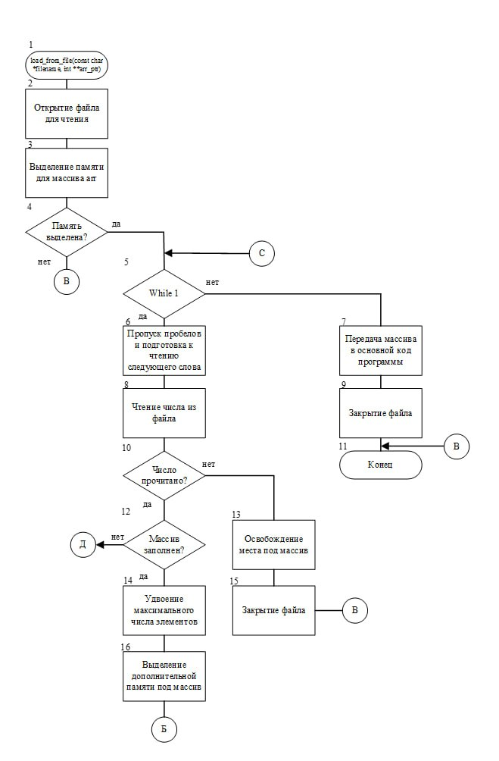
Рисунок 4 – Функция Load_from_file.

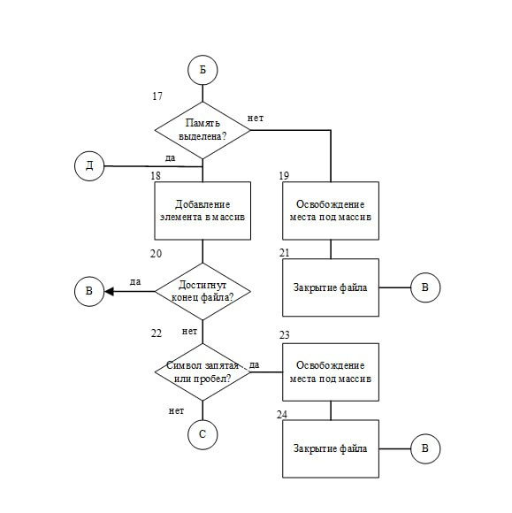
Рисунок 5 – Функция Load_from_file.

Ниже приведен текст описания функции управляющего интерфейса menu. Функция организует диалоговое окно программы с пользователем и возвращает указатель на сформированный массив данных.
В бесконечном цикле while(1) с помощью конструкции ветвления switch(c) анализируется введенный пользователем символ. При вводе символа '1' выполняется запрос имени файла и вызов функции чтения, при вводе '2' — вызывается функция генерации случайных чисел, а при вводе '3' — происходит немедленный выход из приложения. Встроенный цикл while осуществляет очистку буфера командной строки getchar() для предотвращения зацикливания интерфейса при некорректном вводе.
int* menu() {
int c;
int* arr1 = NULL;
while (1) {
printf("Нажмите 1, чтобы загрузить данные из файла, 2 - чтобы сгенерировать массив и 3 - чтобы закрыть программу\n");
c = getchar();
switch (c) {
case '1': // ... [загрузка из файла]
return arr1;
case '2': arr1 = generating_array();
return arr1;
case '3': exit(0);
default: printf("Введен некорректный символ\n"); break;
}
while (c != '\n' && c != EOF) c = getchar();
}
}

Рисунок 6 – Функция Menu
Рисунок 7 – Функция Menu

Ниже представлен текст функции сохранения результатов save_to_file. Функция создает результирующий текстовый файл и записывает туда элементы отсортированного массива через запятую в соответствии с требованиями технического задания:
int save_to_file(const char *filename, int arr[], int n) {
FILE *file = fopen(filename, "w");
if (!file) return 0;
for (int i = 0; i < n; i++) {
fprintf(file, "%d", arr[i]);
if (i < n - 1) fprintf(file, ",");
}
fprintf(file, "\n");
fclose(file);
return 1;
}
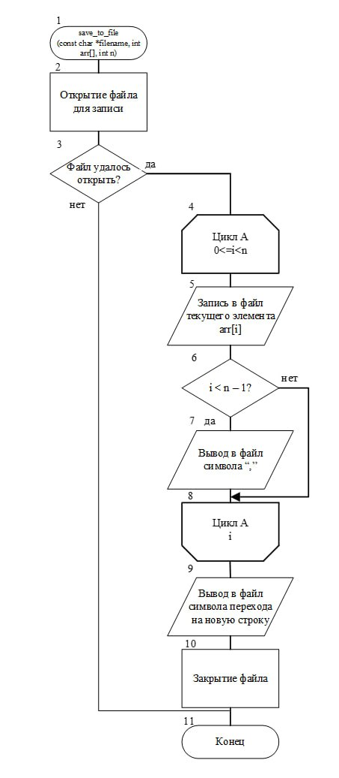
Рисунок 8 – Функция Save_to_file.

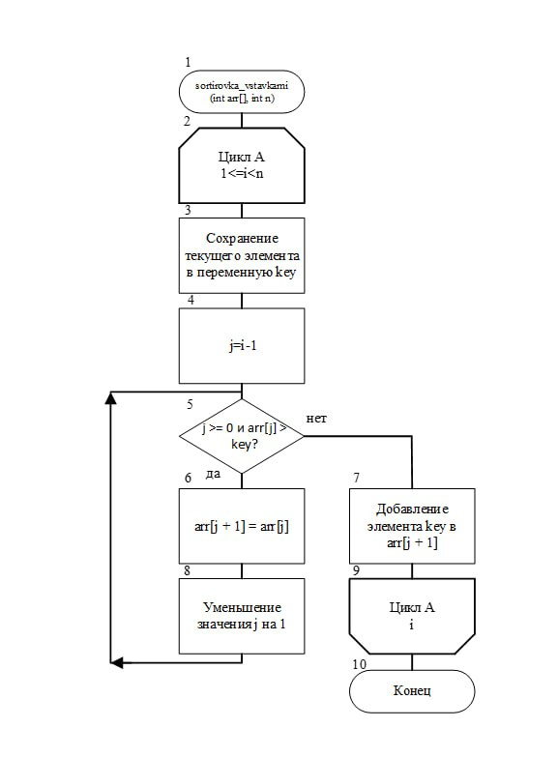
Рисунок 9 – Сортировка вставками.
Ниже приведен текст функции сортировки вставками sortirovka_vstavkami. Функция принимает указатель на массив arr и его размер n. В цикле со счетчиком, начиная со второго элемента, текущее значение сохраняется в переменную key, а вложенный цикл while сдвигает элементы, которые больше key, вправо:
void sortirovka_vstavkami(int arr[], int n) {
int i, key, j;
for (i = 1; i < n; i++) {
key = arr[i];
j = i - 1;
while (j >= 0 && arr[j] > key) {
arr[j + 1] = arr[j];
j = j - 1;
}
arr[j + 1] = key;
}
}
5 Тестирование программы
5.1 Тестирование на разных наборах данных
Тестовый набор данных представлен в таблице 1. Результаты тестирования приведены в Приложении А на рисунках А.1 - А.10.
Таблица 1 – Тестовый набор данных
№ теста | Исходные данные(кол-во элементов) | Время(секунды)
1 | 10000 | 0.07800
2 | 20000 | 0.23500
3 | 30000 | 0.53200
4 | 40000 | 1.00000
5 | 50000 | 1.28100
6 | 60000 | 1.68800
7 | 70000 | 2.50000
8 | 80000 | 3.14100
9 | 90000 | 3.81300
10 | 10000 | 4.84400

5.2 Анализ полученных результатов тестирования (анализ работы алгоритма)
На основании анализа данных, полученных в результате тестирования алгоритма сортировки вставками, можно сделать вывод, что время, затраченное на работу программы относительно количества элементов увеличивается линейно, то есть с увеличением количества элементов пропорционально увеличивается время работы программы.
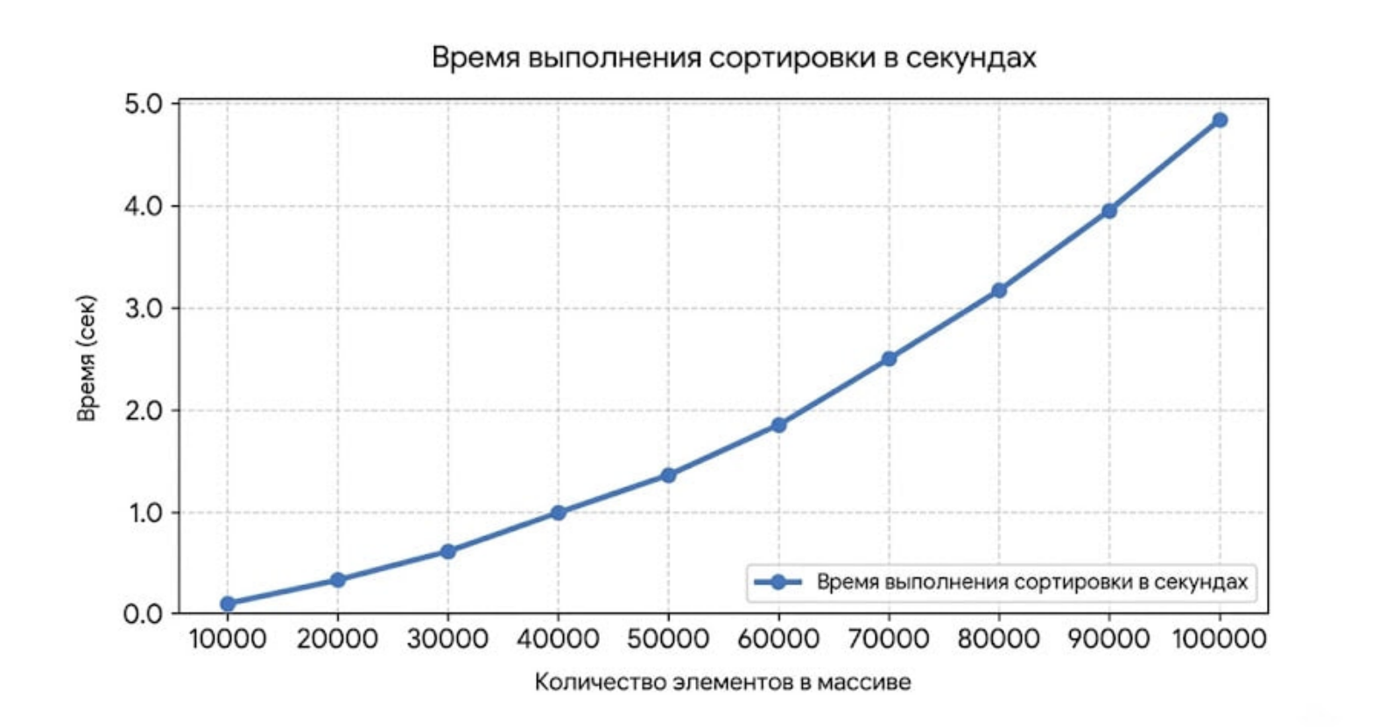
Рисунок 10 – Результаты тестирования

6 Отладка
В качестве среды разработки была выбрана программа Microsoft Visual Studio Code (VS Code), которая содержит в себе все необходимые средства для разработки и отладки модулей и программ на языке Си.
Для отладки программы использовались встроенные инструменты компилятора gcc, точки останова, пошаговое выполнение кода программы и анализ содержимого локальных переменных, а также ведение логов в консоли терминала.
Точки останова — это прерывание выполнения программы, при котором выполняется вызов отладчика. Отладчик является инструментом для поиска и устранения ошибок в программе, с помощью которого можно исследовать состояние программы.
В процессе отладки функции файлового ввода load_from_file был использован метод поэтапного анализа потока данных. При тестировании чтения текстовых файлов была выявлена runtime-ошибка некорректного формата («Ошибка ТЗ»), возникающая при обнаружении непредусмотренных символов или букв между числовыми значениями. С помощью пошагового контроля условий if (fscanf(file, "%d", &val) != 1) логика обработки исключений была скорректирована, что позволило программе корректно прерывать чтение, выводить предупреждение и очищать выделенный буфер памяти без аварийного завершения процесса.

Заключение
При выполнении данной практической работы в составе учебной группы были успешно освоены принципы командной разработки программного обеспечения. В рамках разделения обязанностей внутри коллектива, другие студенты моей группы отвечали за проектирование интерфейса, реализацию функций генерации данных и организацию файлового ввода-вывода с использованием динамических массивов.
Моя личная роль в проекте заключалась в решении следующих ключевых задач:
- Разработка основного алгоритма. Мною был детально изучен и полностью реализован на языке Си ключевой модуль программы — алгоритм сортировки вставками (Insertion Sort).
- Управление версиями. На мне лежала задача по интеграции кода, работе с локальным и удаленным репозиториями на платформе GitHub, а также по практическому разрешению возникающих коллизий и конфликтов слияния веток в терминале Git.
- Документирование результатов. Мною был полностью составлен и оформлен итоговый отчет по данной практике.
В ходе прохождения практики я закрепил базовые навыки программирования на языке Си, получил практический опыт работы с инструментами контроля версий Git и отладки программных модулей в среде VS Code.
В дальнейшем разработанный программный продукт может быть улучшен нашей группой путем расширения графического интерфейса пользователя и добавления новых алгоритмов сортировки для сравнительного анализа их эффективности.

Список используемой литературы
- Керниган, Б. В. Язык программирования Си / Б. В. Керниган, Д. М. Ричи. – 3-е изд. – Москва : Вильямс, 2015. – 304 с. (Использовался для реализации синтаксиса функции sortirovka_vstavkami и работы с циклами).
- Блинов, И. Н. Практика компиляции и отладки программ на Си в современных ИСР / И. Н. Блинов. – Москва : ДМК Пресс, 2022. – 256 с. (Потребовался для настройки среды VS Code и проведения отладки кода).

Ссылка на репозиторий:
https://github.com/Nikita-pnz/Practika2026
Приложение А. Результаты тестирования программы
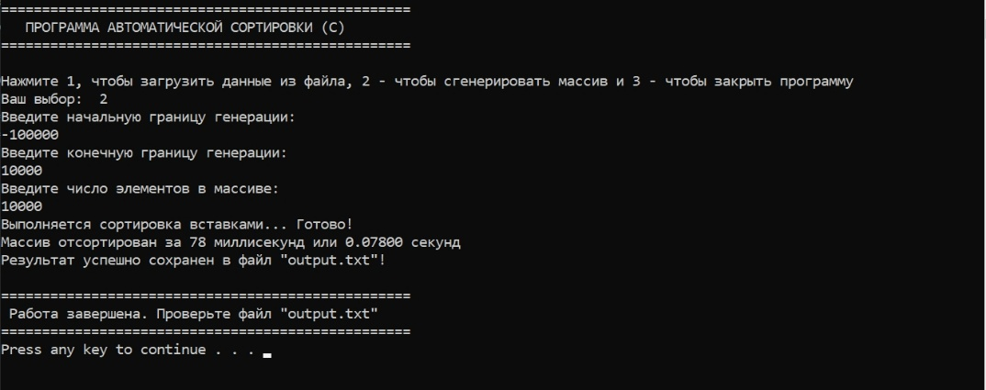
Рисунок А.1

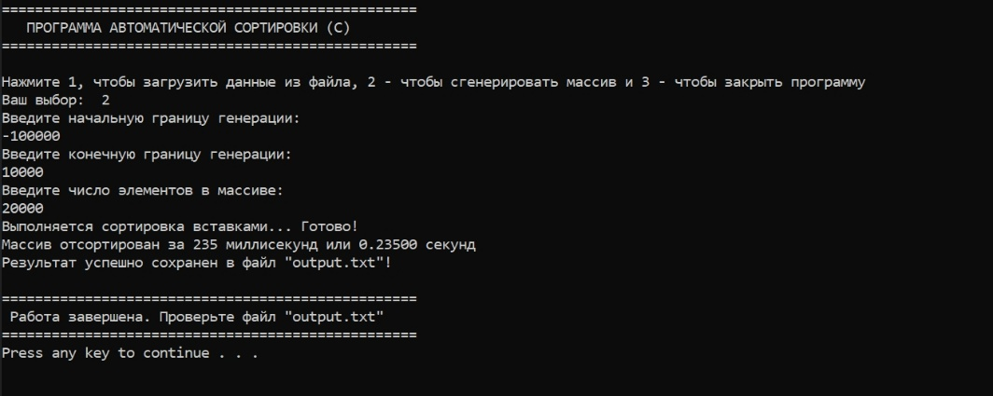
Рисунок А.2

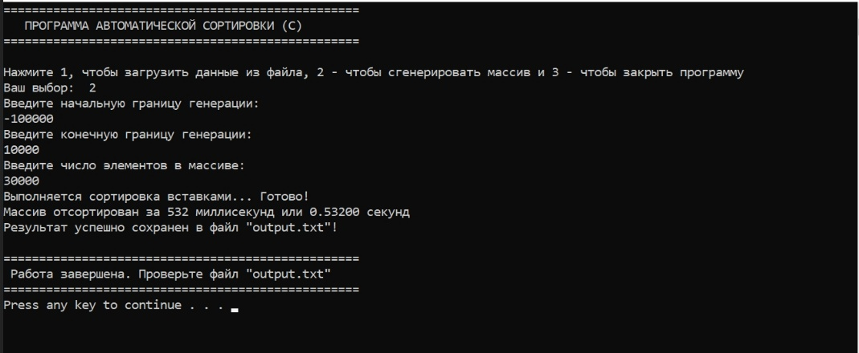
Рисунок А.3

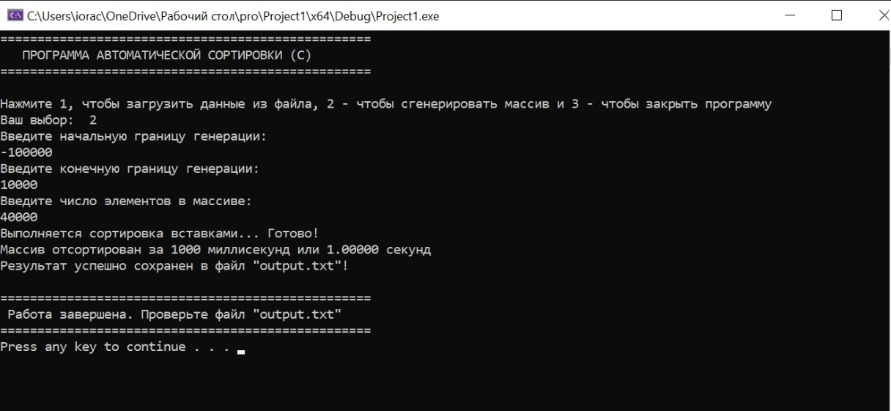
Рисунок А.4

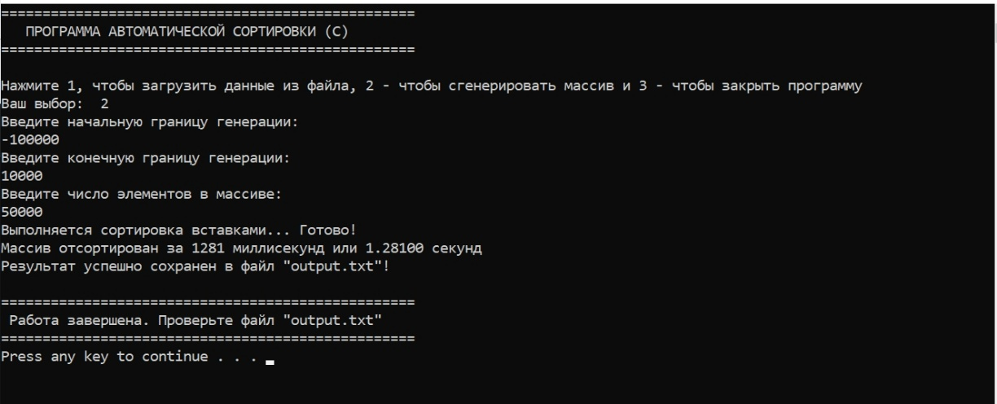
Рисунок А.5

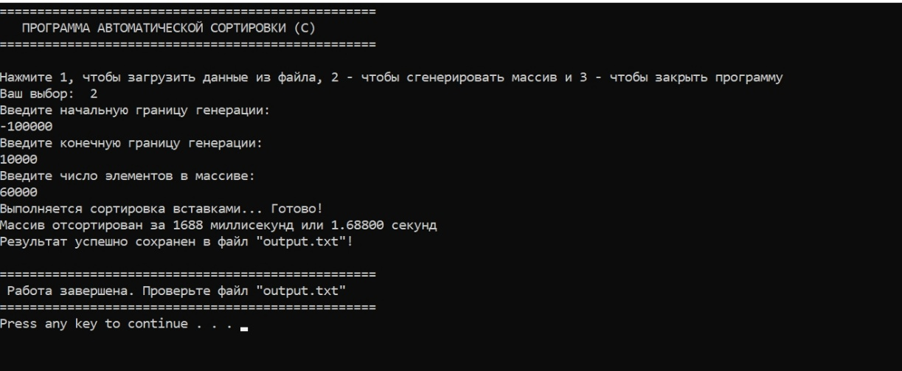
Рисунок А.6

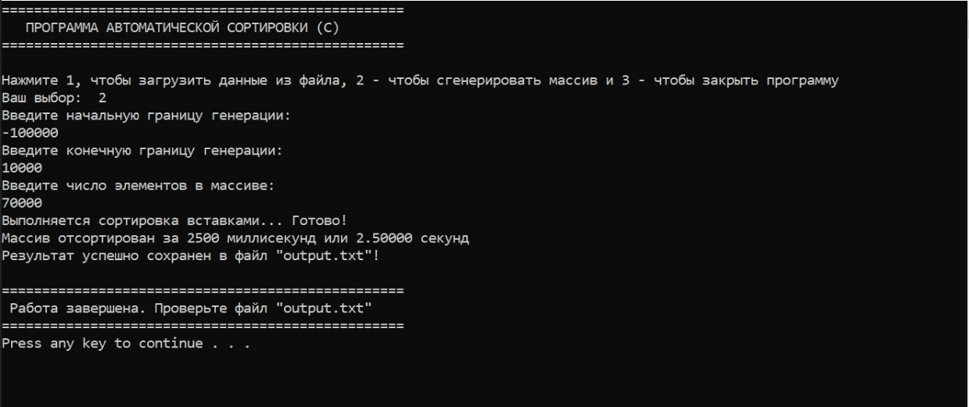
Рисунок А.7

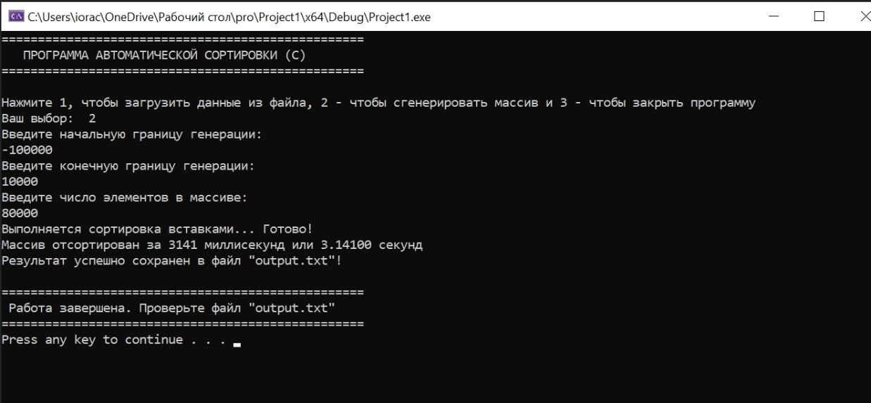
Рисунок А.8

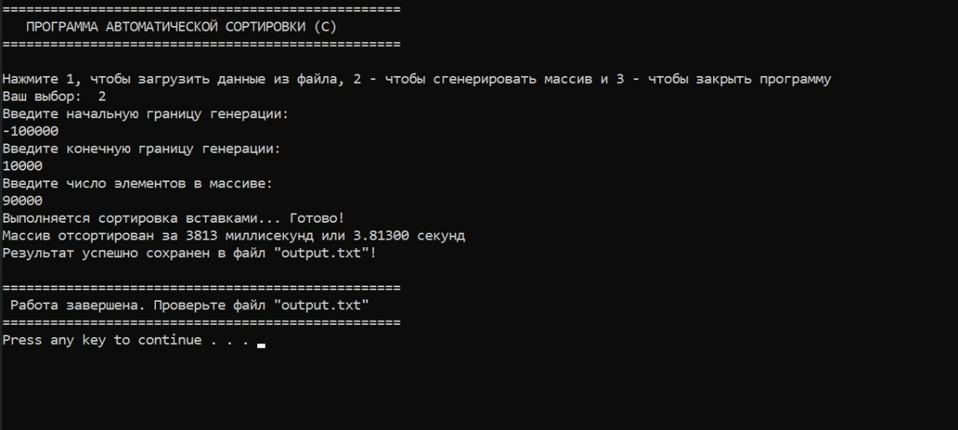
Рисунок А.9

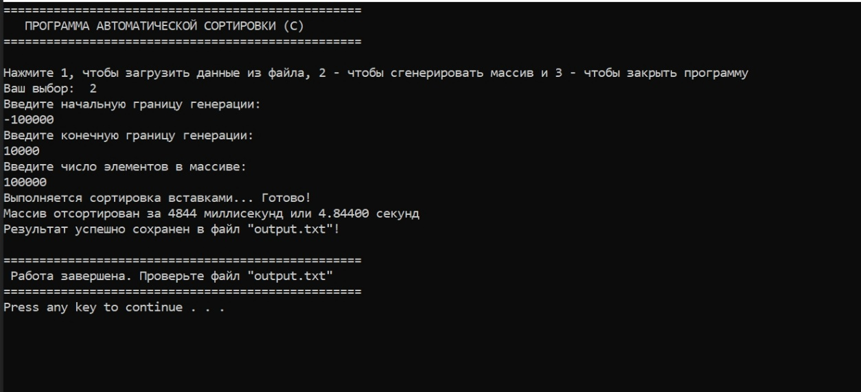
Рисунок А.10

Приложение Б. Листинг программы
#define _CRT_SECURE_NO_WARNINGS
#include <stdio.h>
#include <stdlib.h>
#include <windows.h>
#include <ctype.h>
int global_array_size = 0;
int* generating_array() {
int pos1, pos2, c, count;
while (1) {
printf("Введите начальную границу генерации:\n");
if (scanf("%d", &pos1) != 1) {
printf("Введен некорректный символ\n");
while ((c = getchar()) != '\n' && c != EOF);
continue;
}
while ((c = getchar()) != '\n' && c != EOF);
printf("Введите конечную границу генерации:\n");
if (scanf("%d", &pos2) != 1) {
printf("Введен некорректный символ\n");
while ((c = getchar()) != '\n' && c != EOF);
continue;
}
while ((c = getchar()) != '\n' && c != EOF);
if (pos2 <= pos1) {
printf("Введены некорректные значения\n");
continue;
}
printf("Введите число элементов в массиве:\n");
if (scanf("%d", &count) != 1) {
printf("Введен некорректный символ\n");
while ((c = getchar()) != '\n' && c != EOF);
continue;
}
if (count < 3) {
printf("Слишком малое значение числа элементов\n");
while ((c = getchar()) != '\n' && c != EOF);
continue;
}
break;
}
int* arr2 = malloc(count * sizeof(int));
if (arr2 == NULL) {
printf("Ошибка выделения памяти\n");
exit(1);
}
for (int i = 0; i < count; i++) {
arr2[i] = pos1 + rand() % (pos2 - pos1 + 1);
}
global_array_size = count;
return arr2;
}
int load_from_file(const char* filename, int** arr_ptr) {
FILE* file = fopen(filename, "r");
if (!file) {
printf("[!] ОШИБКА: Файл \"%s\" не найден!\n", filename);
return -1;
}
int capacity = 10;
int n = 0;
int* arr = malloc(capacity * sizeof(int));
if (!arr) {
fclose(file);
printf("[!] КРИТИЧЕСКАЯ ОШИБКА: Ошибка памяти.\n");
return -1;
}
int val;
while (1) {
int c;
while ((c = fgetc(file)) != EOF && isspace(c));
if (c == EOF) break;
ungetc(c, file);
if (fscanf(file, "%d", &val) != 1) {
free(arr); fclose(file);
printf("[!] ОШИБКА ТЗ: Файл содержит некорректные данные (буквы или не те знаки).\n");
return -1;
}
if (n >= capacity) {
capacity *= 2;
int* temp = realloc(arr, capacity * sizeof(int));
if (!temp) {
free(arr); fclose(file);
printf("[!] КРИТИЧЕСКАЯ ОШИБКА: Ошибка памяти.\n");
return -1;
}
arr = temp;
}
arr[n++] = val;
c = fgetc(file);
if (c == EOF) break;
if (c != ',' && !isspace(c)) {
free(arr); fclose(file);
printf("[!] ОШИБКА ТЗ: Файл содержит некорректные данные (буквы или не те знаки).\n");
return -1;
}
}
fclose(file);
if (n < 3) {
free(arr);
printf("ОШИБКА: В файле слишком мало элементов (%d). Нужно минимум 3.\n", n);
return -1;
}
*arr_ptr = arr;
return n;
}
int* menu() {
int c;
int* arr1 = NULL;
while (1) {
printf("Нажмите 1, чтобы загрузить данные из файла, 2 - чтобы сгенерировать массив и 3 - чтобы закрыть программу\n");
printf("Ваш выбор: ");
c = getchar();
switch (c) {
case '1': {
char filename[256];
printf("Введите имя файла для загрузки: ");
if (scanf("%255s", filename) != 1) {
printf("Ошибка ввода имени файла.\n");
while ((c = getchar()) != '\n' && c != EOF);
break;
}
while ((c = getchar()) != '\n' && c != EOF);
int loaded_count = load_from_file(filename, &arr1);
if (loaded_count > 0) {
printf("-> Файл \"%s\" успешно прочитан. Найдено чисел: %d\n", filename, loaded_count);
global_array_size = loaded_count;
return arr1;
}
arr1 = NULL;
break;
}
case '2':
arr1 = generating_array();
return arr1;
case '3':
exit(0);
break;
default:
printf("Введен некорректный символ\n");
break;
}
while (c != '\n' && c != EOF) {
c = getchar();
}
}
}
void sortirovka_vstavkami(int arr[], int n) {
int i, key, j;
for (i = 1; i < n; i++) {
key = arr[i];
j = i - 1;
while (j >= 0 && arr[j] > key) {
arr[j + 1] = arr[j];
j = j - 1;
}
arr[j + 1] = key;
}
}
int save_to_file(const char* filename, int arr[], int n) {
FILE* file = fopen(filename, "w");
if (!file) return 0;
for (int i = 0; i < n; i++) {
fprintf(file, "%d", arr[i]);
if (i < n - 1) fprintf(file, ",");
}
fprintf(file, "\n");
fclose(file);
return 1;
}
int main() {
SetConsoleOutputCP(65001);
srand(time(NULL));
printf("==================================================\n");
printf(" ПРОГРАММА АВТОМАТИЧЕСКОЙ СОРТИРОВКИ (С)\n");
printf("==================================================\n\n");
int* arr = menu();
if (arr == NULL) {
printf("Массив не был создан или загружен\n");
system("pause");
return 1;
}
int n = global_array_size;
printf("Выполняется сортировка вставками... ");
DWORD nachalo = GetTickCount();
sortirovka_vstavkami(arr, n);
DWORD konec = GetTickCount();
printf("Массив отсортирован за %lu миллисекунд или %.5f секунд\n", (konec - nachalo), (konec - nachalo) / 1000.0);
if (save_to_file("output.txt", arr, n)) {
printf("Результат сохранен в файл \"output.txt\"!\n");
}
else {
printf("Не удалось создать файл \"output.txt\".\n");
}
printf("\n==================================================\n");
printf(" Работа завершена. Проверьте файл \"output.txt\"\n");
printf("==================================================\n");
free(arr);
system("pause");
return 0;
}

